График продаж в странах отсортированный по убыванию продаж.

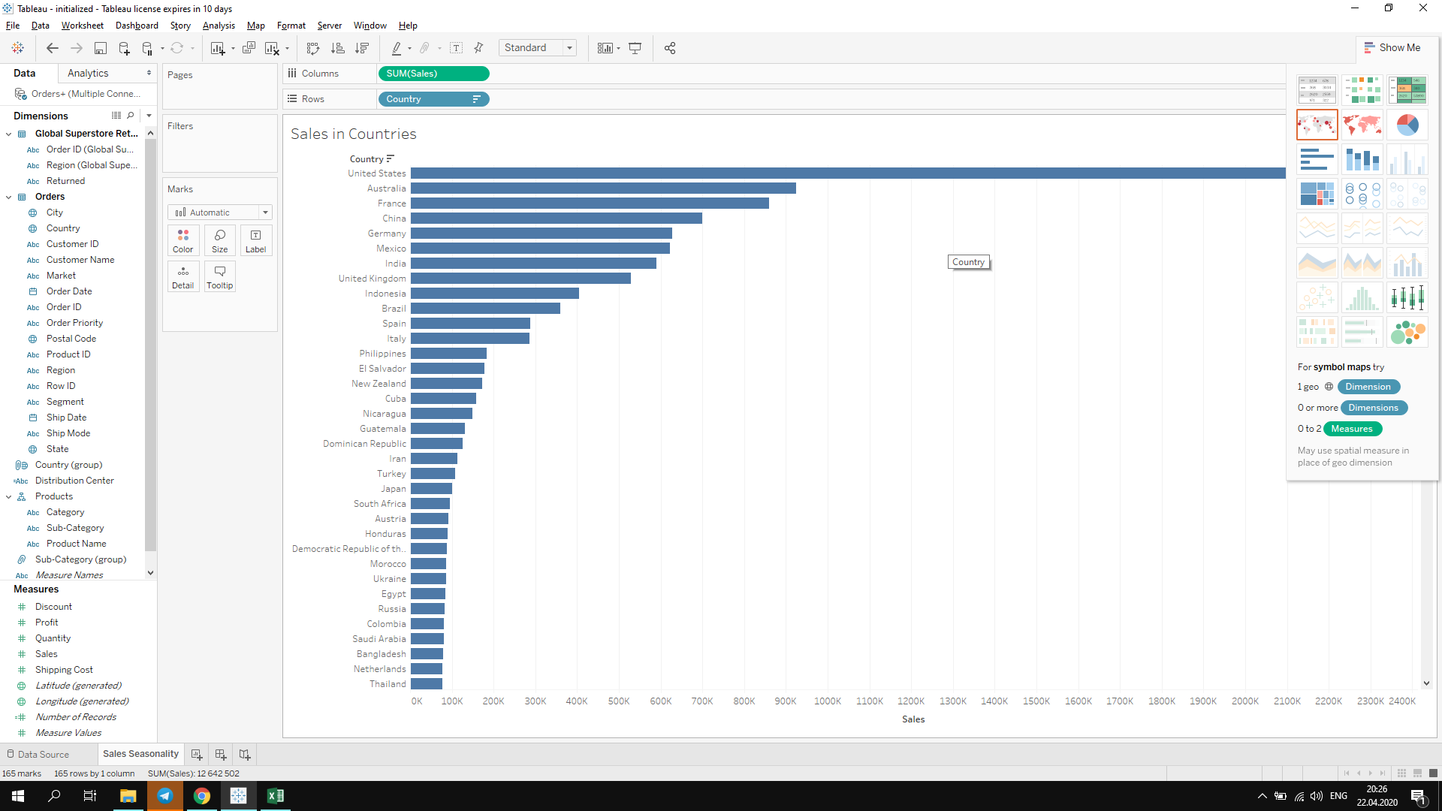

Продажи по потребительским сегментам в количестве в разных странах отсортировано по убыванию количества

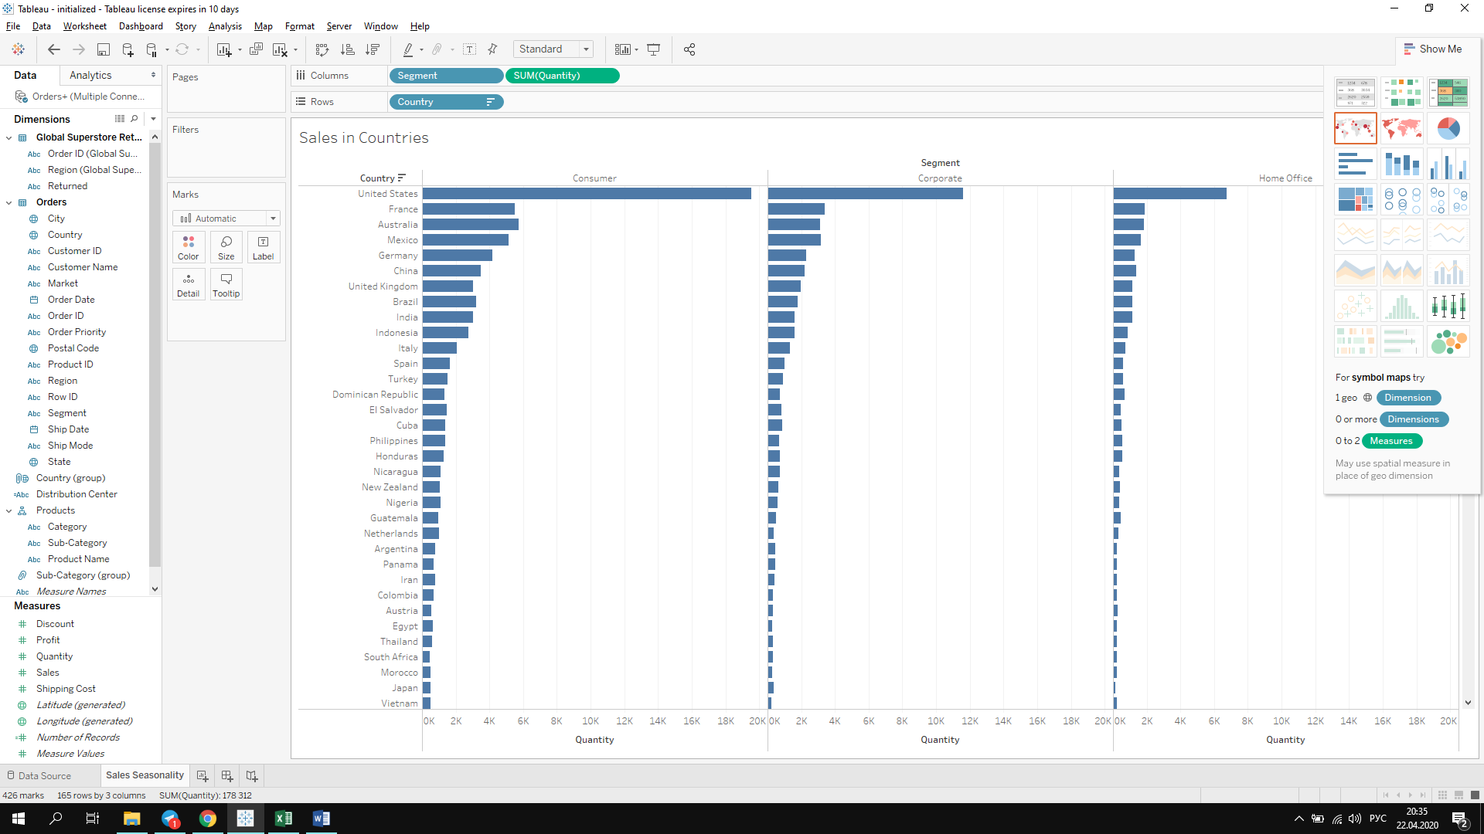

Круговая диаграмма количества продаж в разных странах

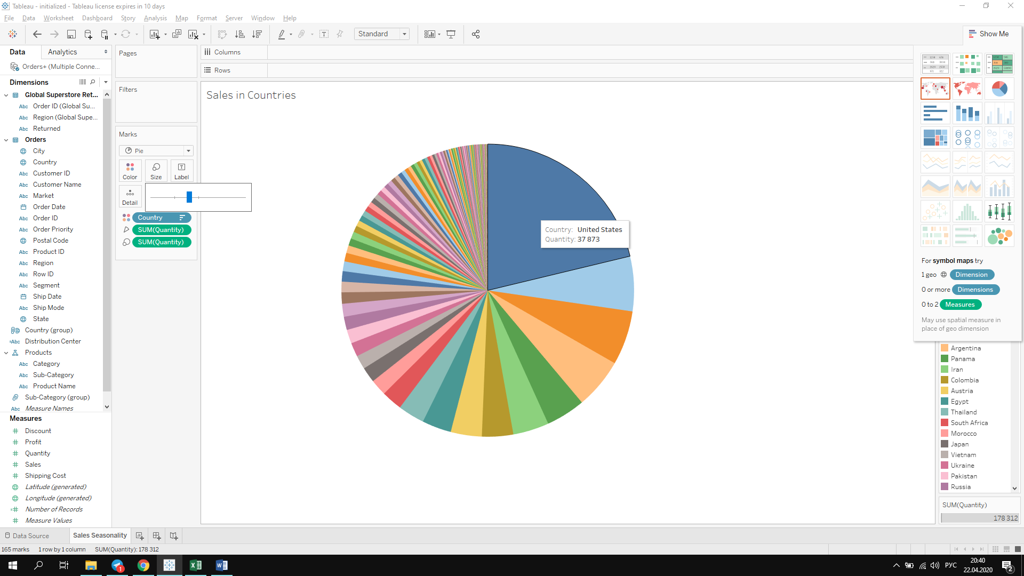

Продажи по количеству на карте мира

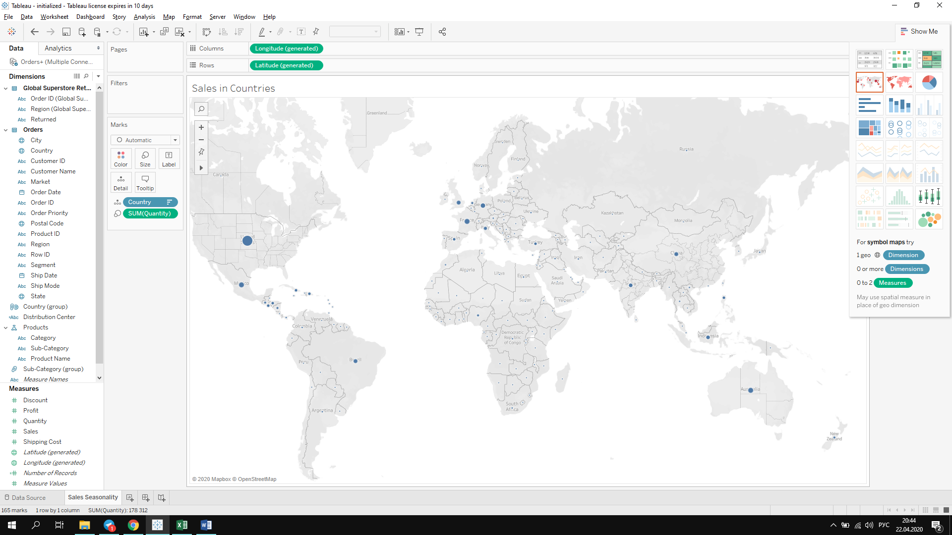

Этот график может помочь оценить насколько обширно по миру распространена наша продукция.

На этом графике видно, что наибольшие продажи у нас в регионах(странах) с наиболее развитой экономикой (США, Европа, Китай, Индия).